淡江時報 第 787 期
TKUing-改變形象
漫畫

2010/09/27

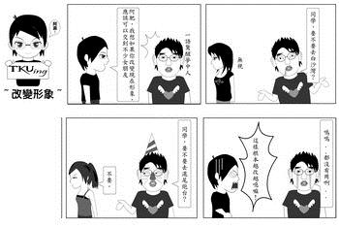
作者�林子揚

